主站类型属性的查看

有时候我们管理员需要对某些内容进行网站头条、幻灯片、推荐等属性设置。我们需要先查看这个位置设置了什么属性（平常一般情况就是默认的图片属性，就是只要是带图片的内容会自动按顺序显示）：

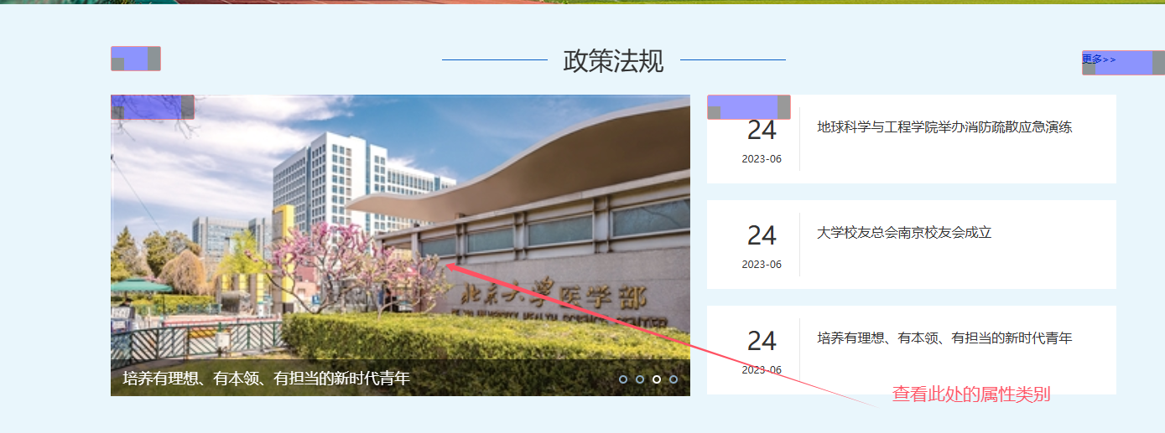

**一、打开【统一登陆地址】----点击进入【各自站点会员中心】**

统一登录的一般网址是： 动态域名/dl.html （具体网址由管理员提供）

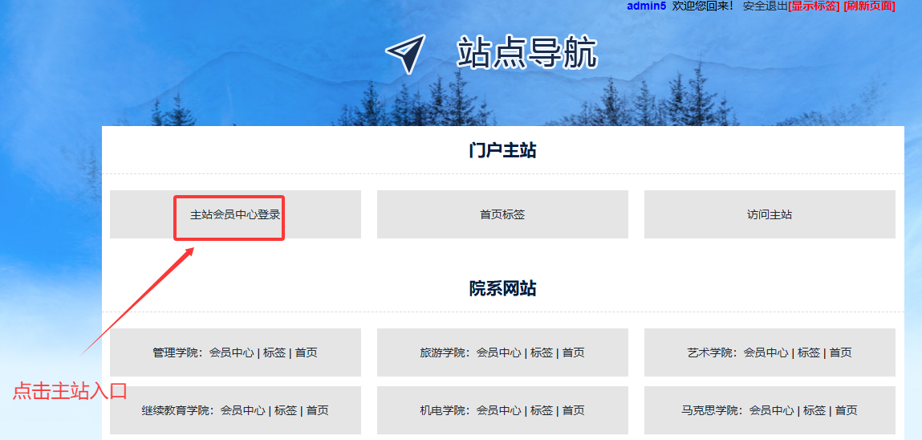

点击【站点管理】----点击【管理入口】，再次输入账户密码，进入站点后台：

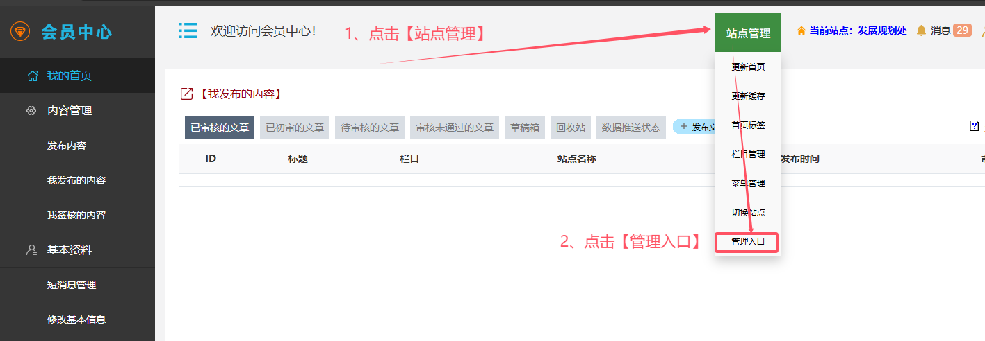

**二、属性类型的查看：**

A、进入网站后台-----点击【查看网站】-------点击【首页可视化】

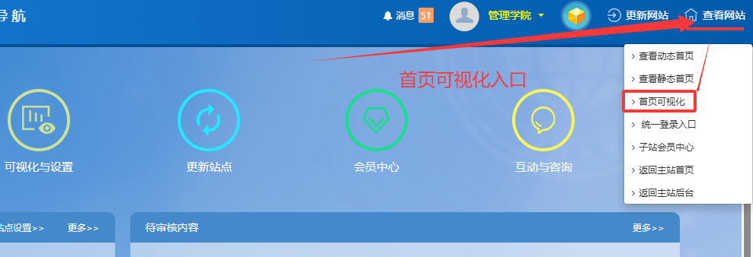

或者直接在【会员中心】点击此处：站点管理----首页标签

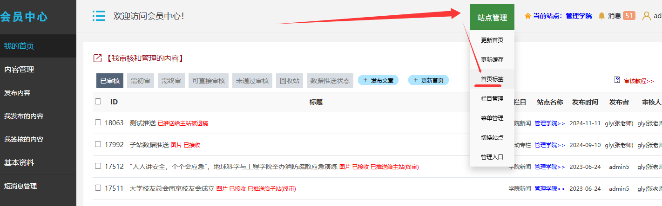

B、进入可视化后，鼠标双击【蓝色标签】

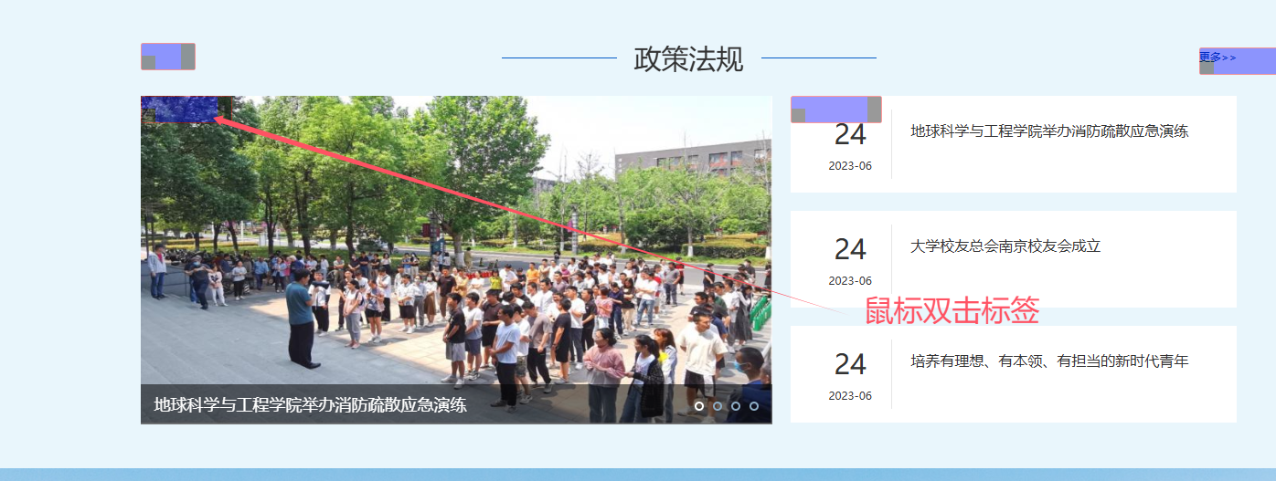

此处可以看到【内容属性】：比如现在这个是【图片】属性

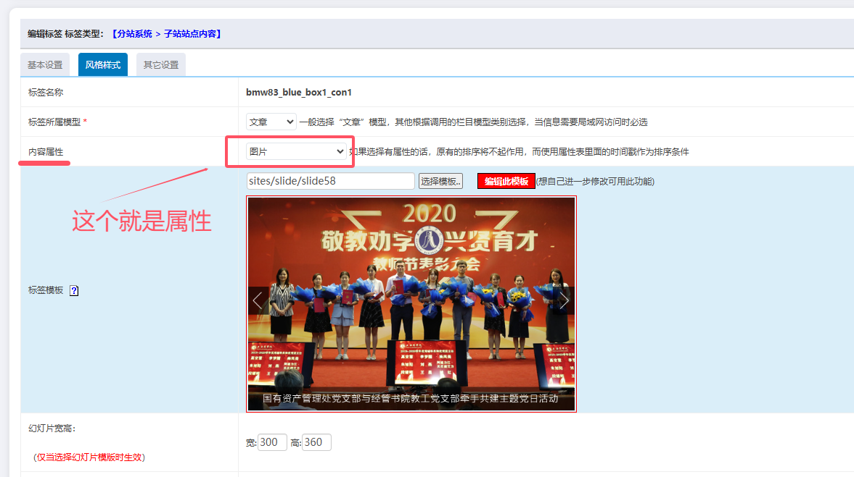

另外还有一些常用的属性是这些：

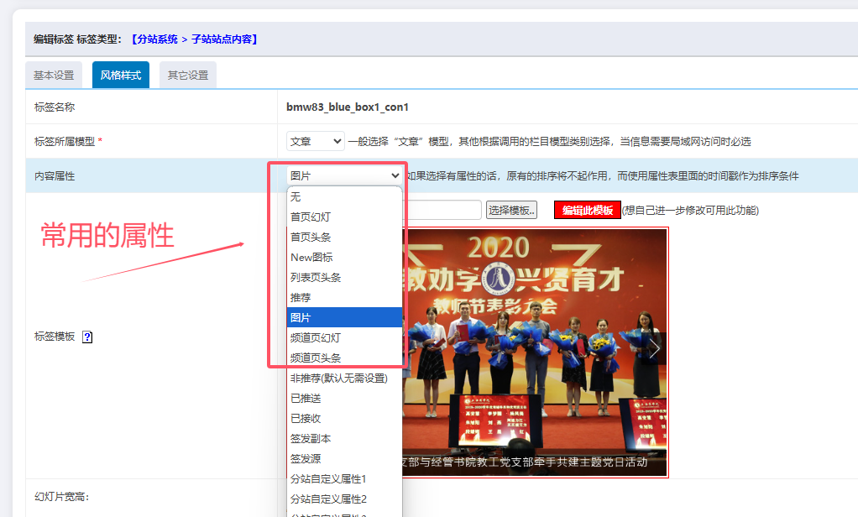

**三、内容属性的设置**

知道上面位置的属性类别后，我们在发布或修改内容时，右边的【内容属性】就对应设置

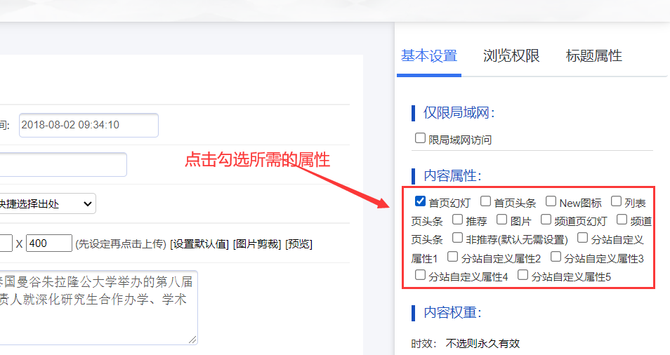

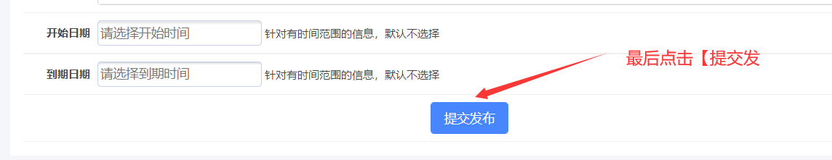

备注：如果没有看到属性设置项次，就需要联络管理员设置权限

**四、然后静态首页：**

进入本站会员中心------鼠标点击【我签核的内容】--------点击【更新首页】：

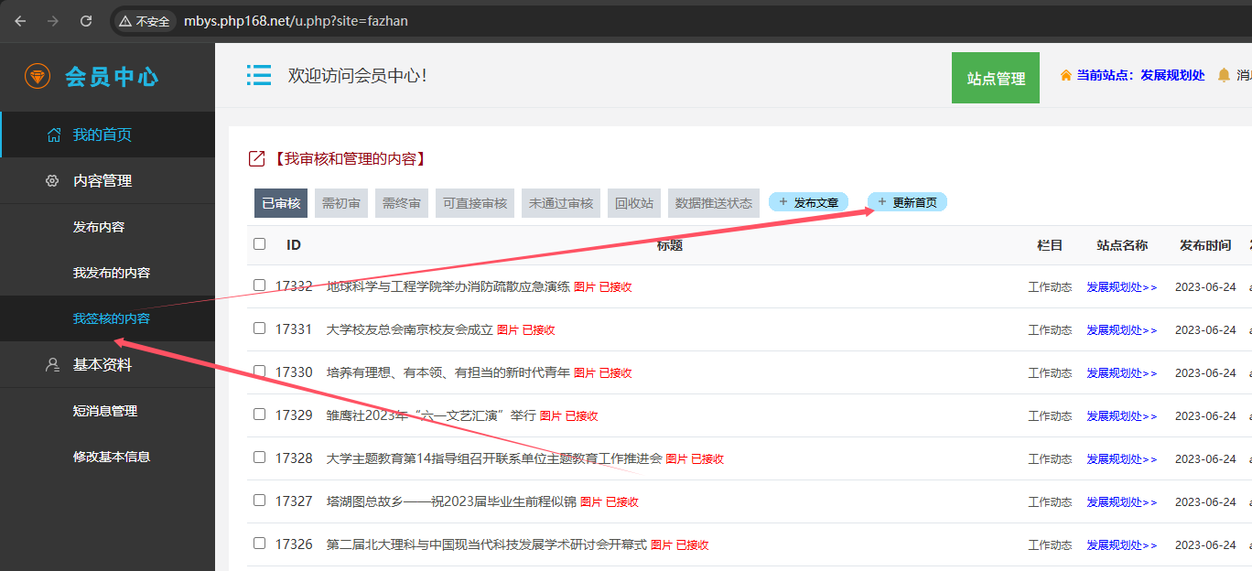

**五、查看效果：**

打开对应首页------鼠标快速连续两次点击【刷新】按钮------就可以打开查看到效果了

